Un TP qui n’est pas centré sur Scratch.
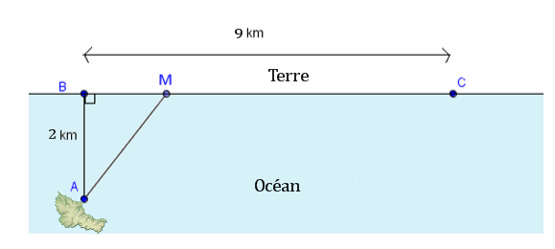
David effectue régulièrement le trajet entre une petite ile, désignée sur le schéma par le point A et la plage des Corsaires, désignée par la lettre C. Sur l’océan, il utilise un canot à moteur.
Il peut accoster n’importe où entre le point B et le point C. Il termine alors à pied le long de la côte.
On note M le point où il accoste.
Afin d’étudier plus simplement le problème, on représente la situation en se plaçant dans un repère orthonormé d’origine B tel que A ait pour coordonnées A(0 ;–2) et C(9 ; 0).
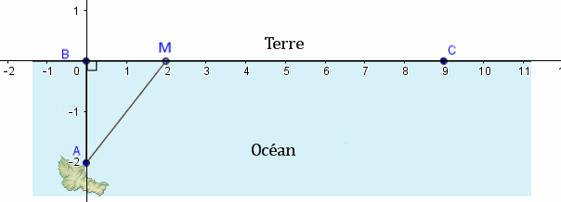
- Si David décide d’accoster au point B, quelle distance devra-t-il parcourir au total pour aller de l’île (A) à la plage des Corsaires (C) ?
- Finalement, il décide d’accoster au niveau du point de coordonnées (2 ; 0). Quelle est alors la distance qu’il parcourt ?
- Plus généralement, s’il accoste au point M de coordonnées M(x ; 0) avec $0⩽x⩽9$, quelle est, en fonction de $x$la distance qu’il parcourt en mer ?
- David a écrit ce script avec Scratch pour automatiser le calcul de la distance totale parcourue (voir le fichier sur l’ENT).
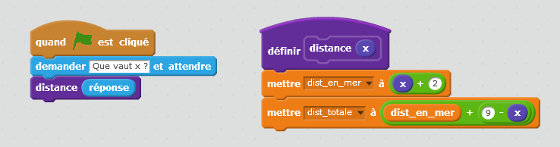
  - Ce script comporte une erreur. Laquelle ? Corriger le script.
  - Compléter le tableau de valeurs ci-dessous :
$$x$$ | 0 | 1 | 2 | 3 | 4 | 5 | 6
Distance totale en fonction de $x$

- Mardi, David a parcouru environ 9,5 km. Où avait-il accosté ?
- Approfondissement : Le canot a une vitesse de 4 km/h ; David marche à 5km/h. Jeudi, il a accosté à 2km du point B. Combien de temps a-t-il mis de l’île à la plage des corsaires ?

